 | 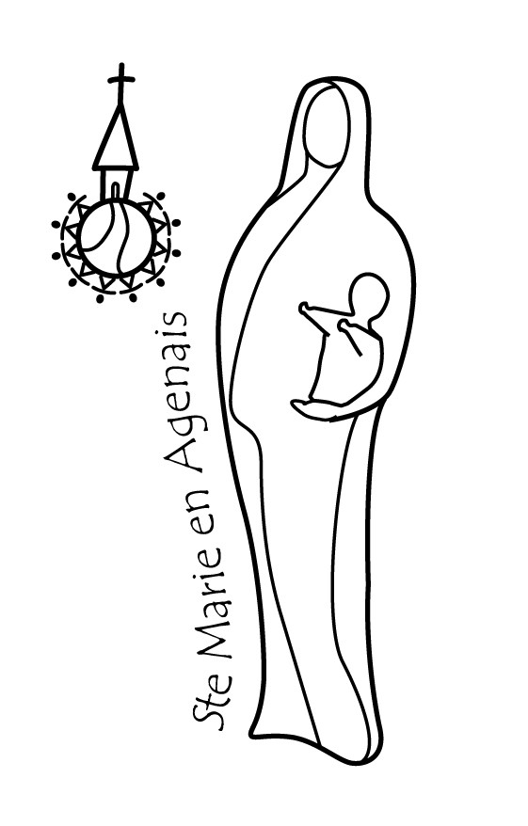 | Paroisse  Presbytère « Mérens » – 47480 PONT du CASSE  du 12 au 27 septembre 2015
Samedi 12 septembre  St Apollinaire |  |  | 15h30:LA CROIX BLANCHE, mariage Sandrine FORGET-Landry MEILLIER  17h00: LA CROIX BLANCHE, mariage Édith LATASTE-Jean FAIVRE  18h30: LA CROIX BLANCHE, messe
Dimanche 13 septembr  24° Dimanche TO |  |  | 9h30 : PONT du CASSE, messe ( M-H CAZEAUX, Pia AVEZOU)  11h00: St MARTIN messe (Ant Borghi)Bapt Lya & Ambre LE GOFF
Lundi 14 septembre  La Croix Glorieuse |  |  | 14h00 : TONNEINS, Frat Chrétien Personnes Malades Handicapées  18h30 : PONT du CASSE, vêpres et messe.  20h00 : PONT du CASSE, bureau du Conseil Affaires Économiques
Mardi 15 septembre  N-D des douleurs  St Roland |  |  | 8h45 : FOULAYRONNES, Laudes et messe (Int° ) puis E.A.P.  14h-18h00: Aumônerie Centre Hospitalier Agen St ESPRIT.  17h30 : PONT du CASSE, Prière du chapelet
Mercredi 16 septembre  Corneille/Cyprien, Édith |  |  | 8h45 : PONT du CASSE, Laudes et messe (Int° )  14h-18h00: Aumônerie Centre Hospitalier Agen MONBRAN.
Jeudi 17septembre  St Robert Bel., Renaud |  |  | 9h30-14h00 : BON ENCONTRE, réunion Doyenné.  14h-18h00 : Aumônerie C H d'Agen POMPEYRIE, 15h00 messe.
Vendredi 18septembre  Ste Nadège |  |  | 9h00 : PONT du CASSE, adoration du St Sacrement -confessions.  14h-18h00: C H Départemental CANDÉLIE, 16h30 messe.  18h00 : JEAN XXIII, Hospitalité N-D de Lourdes. 20h00 : E.N.D.
Samedi 19 septembre  St Émilie, Janvier |  |  | 15h30:ARTIGUES, mariage Laure ANDREAZZA-Alexis COUTURIER  17h00:PONT du CASSE, mariage Elodie ALONZO – Frédéric BARBE  18h30: MONBRAN, messe (Int° )
Dimanche 20 septembr  25° Dimanche TO |  |  | 9h30 : PONT du CASSE, messe (Int Roger Gonin ),  11h00: ARTIGUES, messe (Int. Fle Rivière)  9h00: AYET, Course & Marche « Bouge ta planette » (CCFD)
Lundi 21sept St Matthieu |  |  | 18h30 : PONT du CASSE, Vêpres et Messe, (Int )
Mardi 22 septembre  St Maurice |  |  | 8h45 : FOULAYRONNES, Laudes et messe (Int° )  14h-18h00: Aumônerie Centre Hospitalier Agen St ESPRIT.  17h30 : PONT du CASSE, Prière du chapelet  20h00 : PONT du CASSE, Conseil Pastoral Paroissial
Mercredi 23 septembre  St Constant |  |  | 8h45 : PONT du CASSE, Laudes et messe (Int° )  14h-18h00: Aumônerie Centre Hospitalier Agen MONBRAN.  20h30 : PORT Ste Marie, Pastorale des Migrants.
Jeudi 24 septembre  St Téclès |  |  | 9h00 : PONT du CASSE, Équipe d’Animation Pastorale.  14h-18h00 : Aumônerie C H d'Agen POMPEYRIE, 15h00 messe.
Vendredi 25septembre  St Hermann |  |  | 9h00 : PONT du CASSE, adoration du St Sacrement -confessions.  14h-18h00: C H Départemental CANDÉLIE, 16h30 messe.  19h00 : église St PAUL, bénévoles de « Bienvenue »
Samedi 26 septembre |  |  | 18h30: LA CROIX BLANCHE, messe(Int )Bapt Timéo BOUCHET
Dimanche 27 septembr  26° Dimanche TO |  |  | 9h30 : PONT du CASSE, messe (Int Michel Taravella)  11h00: St MARTIN FOULAYRONNES, messe (Int. Agnès d’Halluin, Guy Duprat)  12h00 : PONT du CASSE, Baptême Léa ORTALON
Vendredi 2 octobre : 50 ans du CHD LA CANDELIE, 9h45 départ marche depuis POMPEYRIE
Pour tout renseignement Tél : 05 53 67 93 32 / 06 79 71 95 70 ph.dhalluin@orange.fr
Blog: paroissesaintemarieenagenais47.over-blog.com

